ESCUELA SUPERIOR POLITECNICA DEL LITORAL
FACULTAD DE INGENIERÍA EN ELECTRICIDAD Y COMPUTACIÓN
EXAMEN 3raeval ANALISIS REDES ELÉCTRICAS II 20/Feb/2013 IIT-2012

PROFESOR: ING. HERNÁN GUTIERREZ ING. CARLOS VILLAFUERTE
ING. OTTO ALVARADO ING. JOSË LAYANA

NOMBRE ALUMNO: PARALELO No:

PRIMER TEMA (33 %)
Considerando que no hay energía almacenada en el circuito mostrado en el momento que las fuentes son aplicadas, usando técnicas del dominio del tiempo encuentre: a) v₁(0⁺) y v₂(0⁺), b)v₁(t) para t>0.

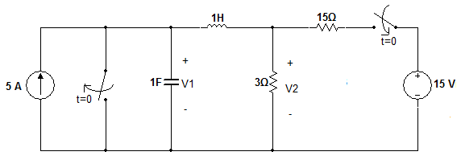

SEGUNDO TEMA (34 %)
Para el circuito mostrado a continuación:
- Dibujar el circuito transformado.
- Obtener el equivalente Thevenin de la red a la izquierda de los terminales a-b.
- Obtener I(s) usando el equivalente Thevenin.
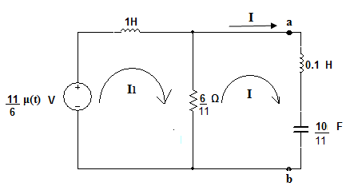
- Dibujar la configuración de polos y ceros de I(s) en el plano S, y obtener I(t) evaluando los residuos K de manera gráfica.

TERCER TEMA (33 %)
Los parámetros de impedancia de circuito abierto de la red de dos puertos de la figura mostrada son: Z11=100 Ω, Z12=-500 Ω, Z21=1000 Ω, Z22=9000 Ω.
- Si R_{L}=1000 Ω encontrar la función de punto motriz o punto impulsor Impedancia de entrada V1/I1.
- Encuentre la potencia disipada en R_{L}=1000 Ω y en la resistencia de 400 Ω.
